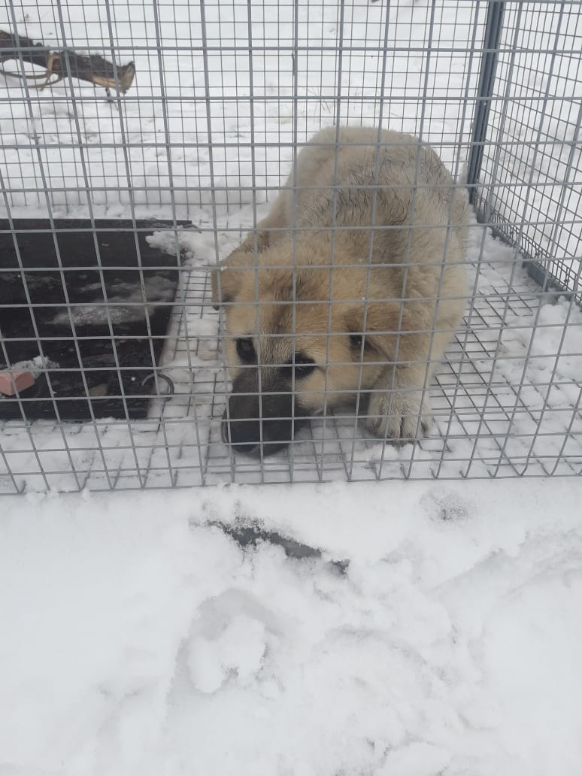
Дата: 15 апреля 2019 года.
Адрес места отлова: г. Белоярский, квартал Молодежный, дом 12.

